Informacja o Gminnym Ośrodku Pomocy Społecznej w Kostomłotach
w języku łatwym do czytania i zrozumienia ETR

Gminny Ośrodek Pomocy Społecznej, czyli w skrócie GOPS znajduje się przy ulicy Średzkiej 10a w Kostomłotach.
Budynek GOPS mieści się na miejscu byłego POM-u, w sąsiedztwie stacji diagnostycznej. Trzeba zjechać z drogi głównej tj. ul. Średzkiej drogą wewnętrzną, widok od strony ul. Średzkiej – wejście główne (jedyne wejście do budynku) z podjazdem dla osób na wózku inwalidzkim.
Wejście główne do GOPS.
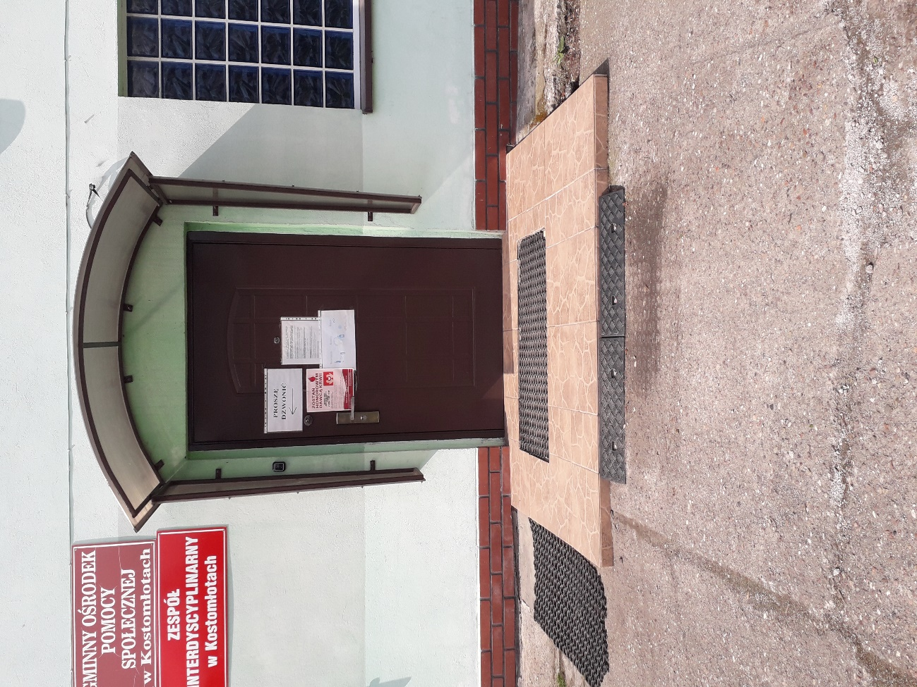

Parking przed budynkiem, przy drodze głównej do budynku, z miejscem postojowym dla osoby niepełnosprawnej.
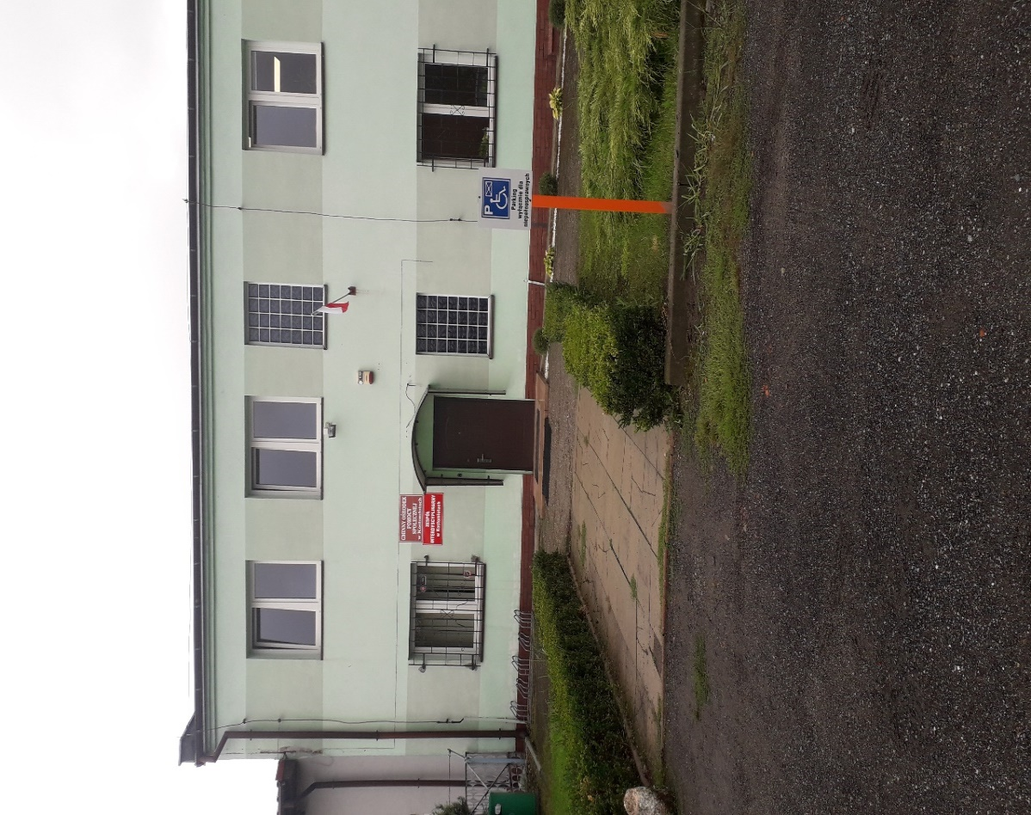

GOPS w Kostomłotach to miejsce w którym pracuje kierownik GOPS, urzędnicy i pracownicy socjalni.
Kierownikiem GOPS jest Bogusława Szopa.
Główna księgowa Agnieszka Rostkowska.
W GOPS można załatwić na przykład:
- pomoc finansową i rzeczową zgodnie z ustawami,
- świadczenia rodzinne,
- świadczenia wychowawcze,
- uzyskać pomoc w formie pracy socjalnej świadczonej przez pracowników socjalnych,
- zgłosić przemoc w rodzinie,
- wsparcie terapeuty,
- wsparcie psychologa,
- skierowanie do Dziennego Domu Senior+ ,
- bezpłatną pomoc prawną,
- pomoc w uzyskaniu stopnia niepełnosprawności,
- usługi opiekuńcze,
- wsparcie asystenta rodziny.
Zapraszamy do GOPS od wtorku do czwartku w godz. 7.00 do 15.00 w poniedziałek od 7.00 do 15.30 a w piątek od 7.00 do 14.30.
Chcąc załatwić sprawę w GOPS możesz:
napisać pismo i wysłać na adres: Gminny Ośrodek Pomocy Społecznej, ul. Średzka 10a, 55-311 Kostomłoty,
przynieść pismo i zostawić w sekretariacie,
napisać pismo i wysłać za pomocą platformy e-PUAP,
napisać i wysłać na adres e-mail: gops@gopskostomloty.pl
zadzwonić pod numerem telefonu 71 31 70 261, 71 31 55 194,
przyjść do GOPS i spotkać się osobiście z pracownikiem.
Osoby niesłyszące mogą się komunikować na miejscu z pracownikiem z pomocą języka migowego.
Numery telefonów pracowników i rejony działania pracowników socjalnych są dostępne na stronie internetowej GOPS
www.gopskostomloty.pl w zakładce dane ośrodka i kadra
oraz na stronie BIP - www.gopskostomloty.pl/bip/pracownicy
Jak trafić do sekretariatu:
Wchodzisz wejściem głównym do głównego korytarza
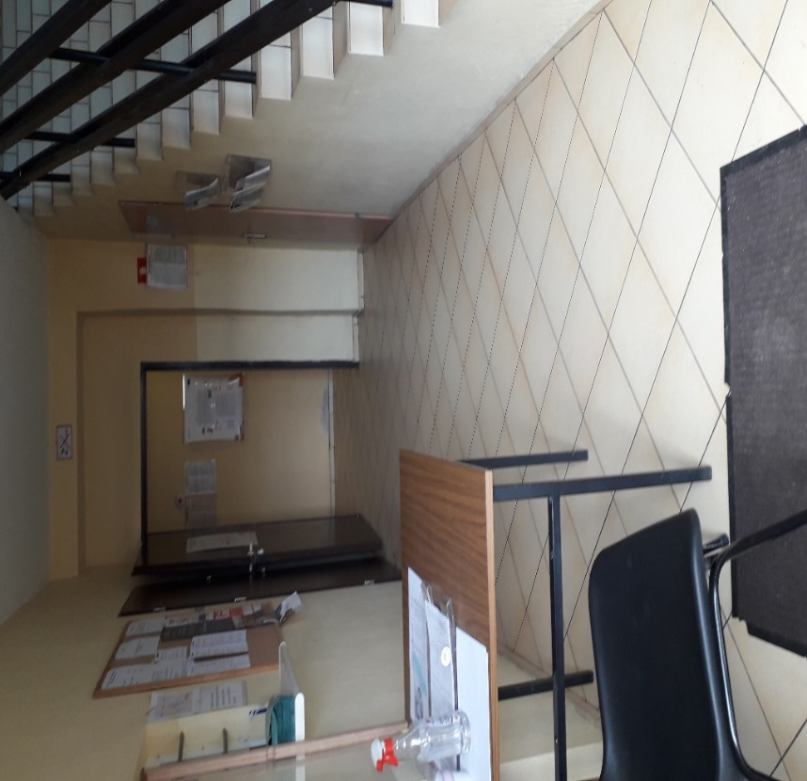
Tuż za wejściem głównym po lewej stronie korytarza znajduje się sekretariat GOPS połączony z kasą.
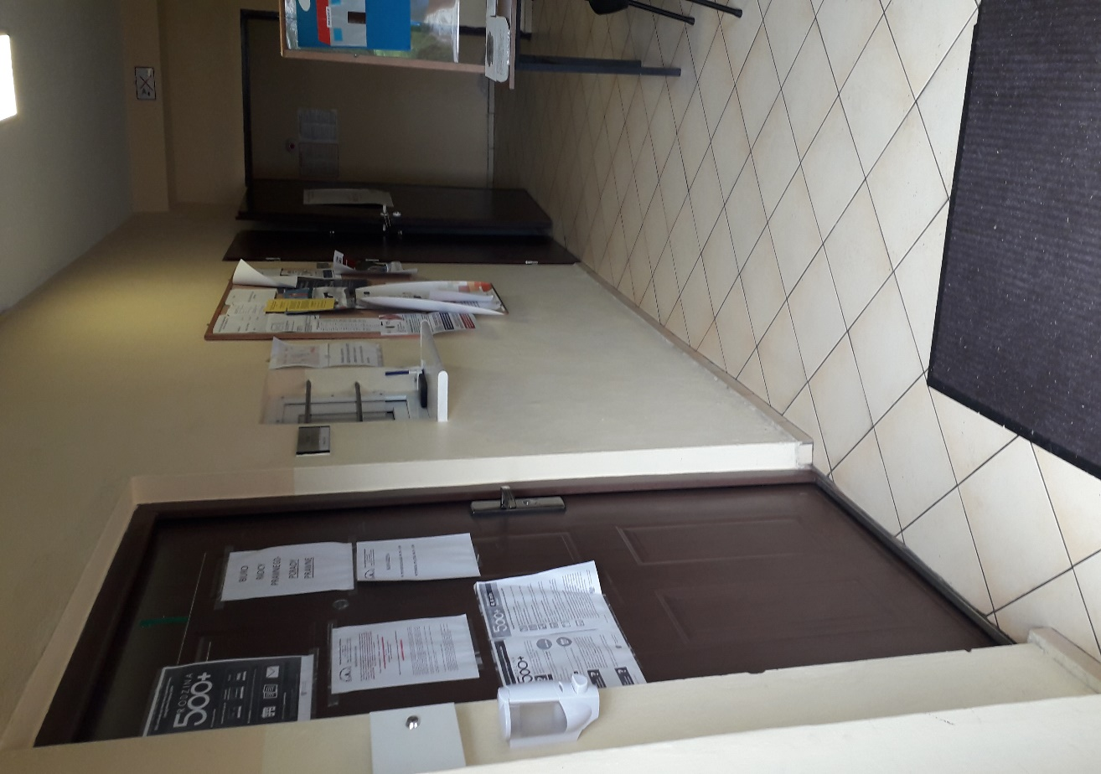
Tutaj możesz zostawić pismo, poprosić o pomoc lub o kontakt z wybranym pracownikiem.

Przy wejściu do budynku znajdują się również schody na I piętro do kierownika, księgowości i asystenta rodziny.
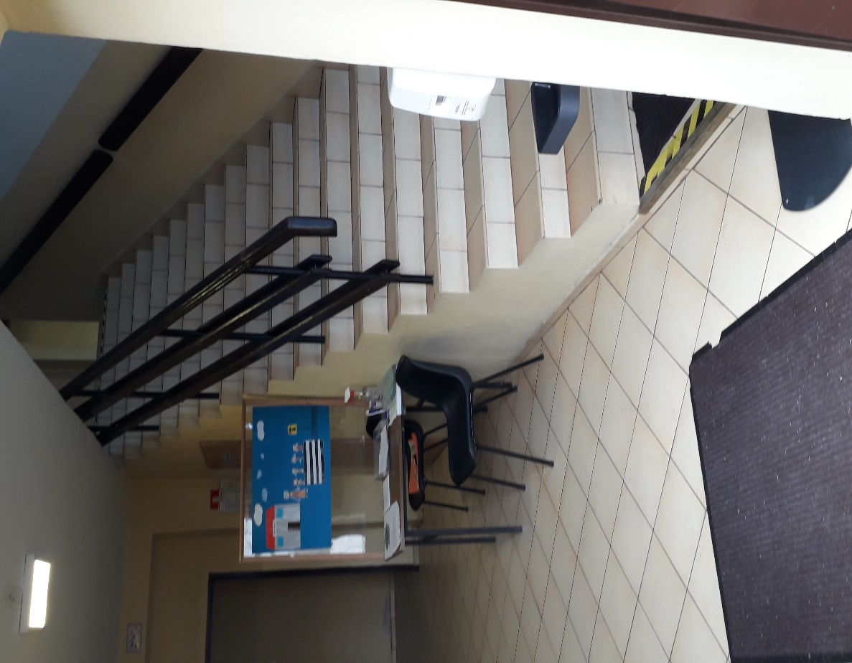

Wszelkie informacje na temat działalności GOPS można znaleźć na stronie internetowej www.gopskostomloty.pl lub www.gopskostomloty.pl/bip

